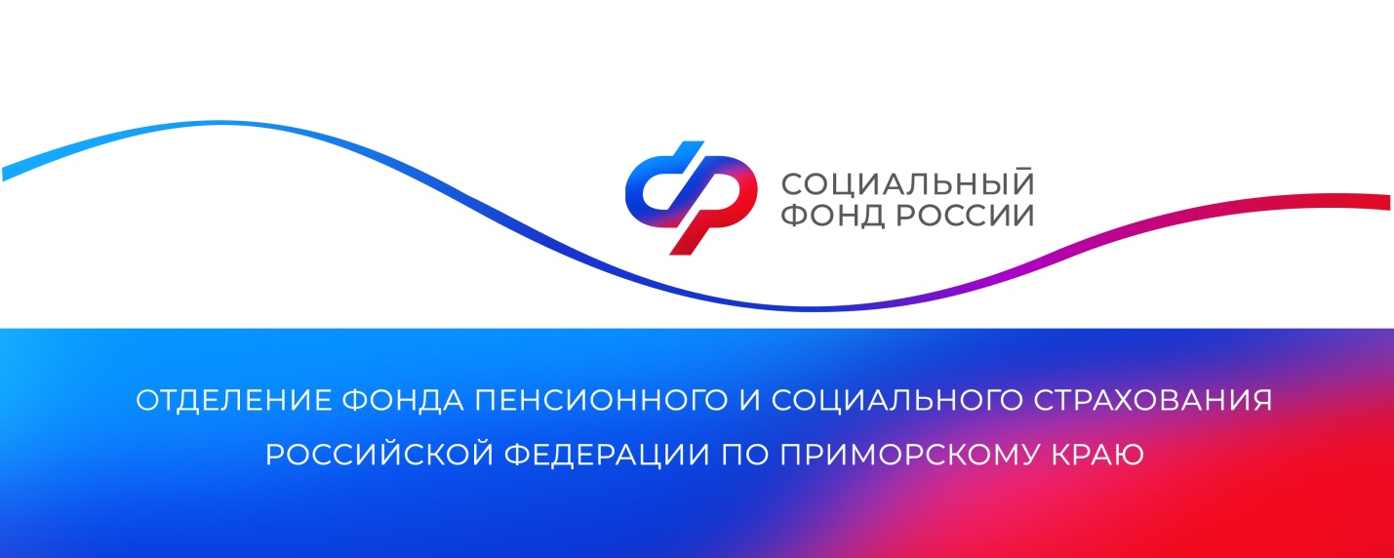

Более 7 тысяч матерей в Приморском крае получили услуги по родовому сертификату в 2023 году

В 2023 году услугами по родовому сертификату воспользовались 7636 жительниц Приморья. На их оплату региональное Отделение Социального фонда России направило свыше 52 миллионов рублей.
Родовый сертификат предоставляет беременной женщине право выбрать медицинскую организацию для родов, а также для наблюдения в период беременности и после родов. Электронный сертификат формируется при первом посещении женской консультации по месту жительства либо в роддоме. Сертификат также может оформить детская поликлиника, где будут проводиться профилактические осмотры ребенка.
До появления электронного родового сертификата женщине нужно было самостоятельно представлять бумажную версию документа в медучреждение. Сейчас все необходимые сведения ОСФР получает автоматически — это данные о постановке на учет в женской консультации, о родах и услугах по профилактическому наблюдению ребенка в течение первого года жизни. Переход на электронную форму родового сертификата значительно упростил для врачей работу с документооборотом, а женщин избавил от необходимости носить с собой и предъявлять бумажный бланк.
Пресс-служба
Отделения Социального фонда России
по Приморскому краю
e-mail: pressa@25.sfr.gov.ru

